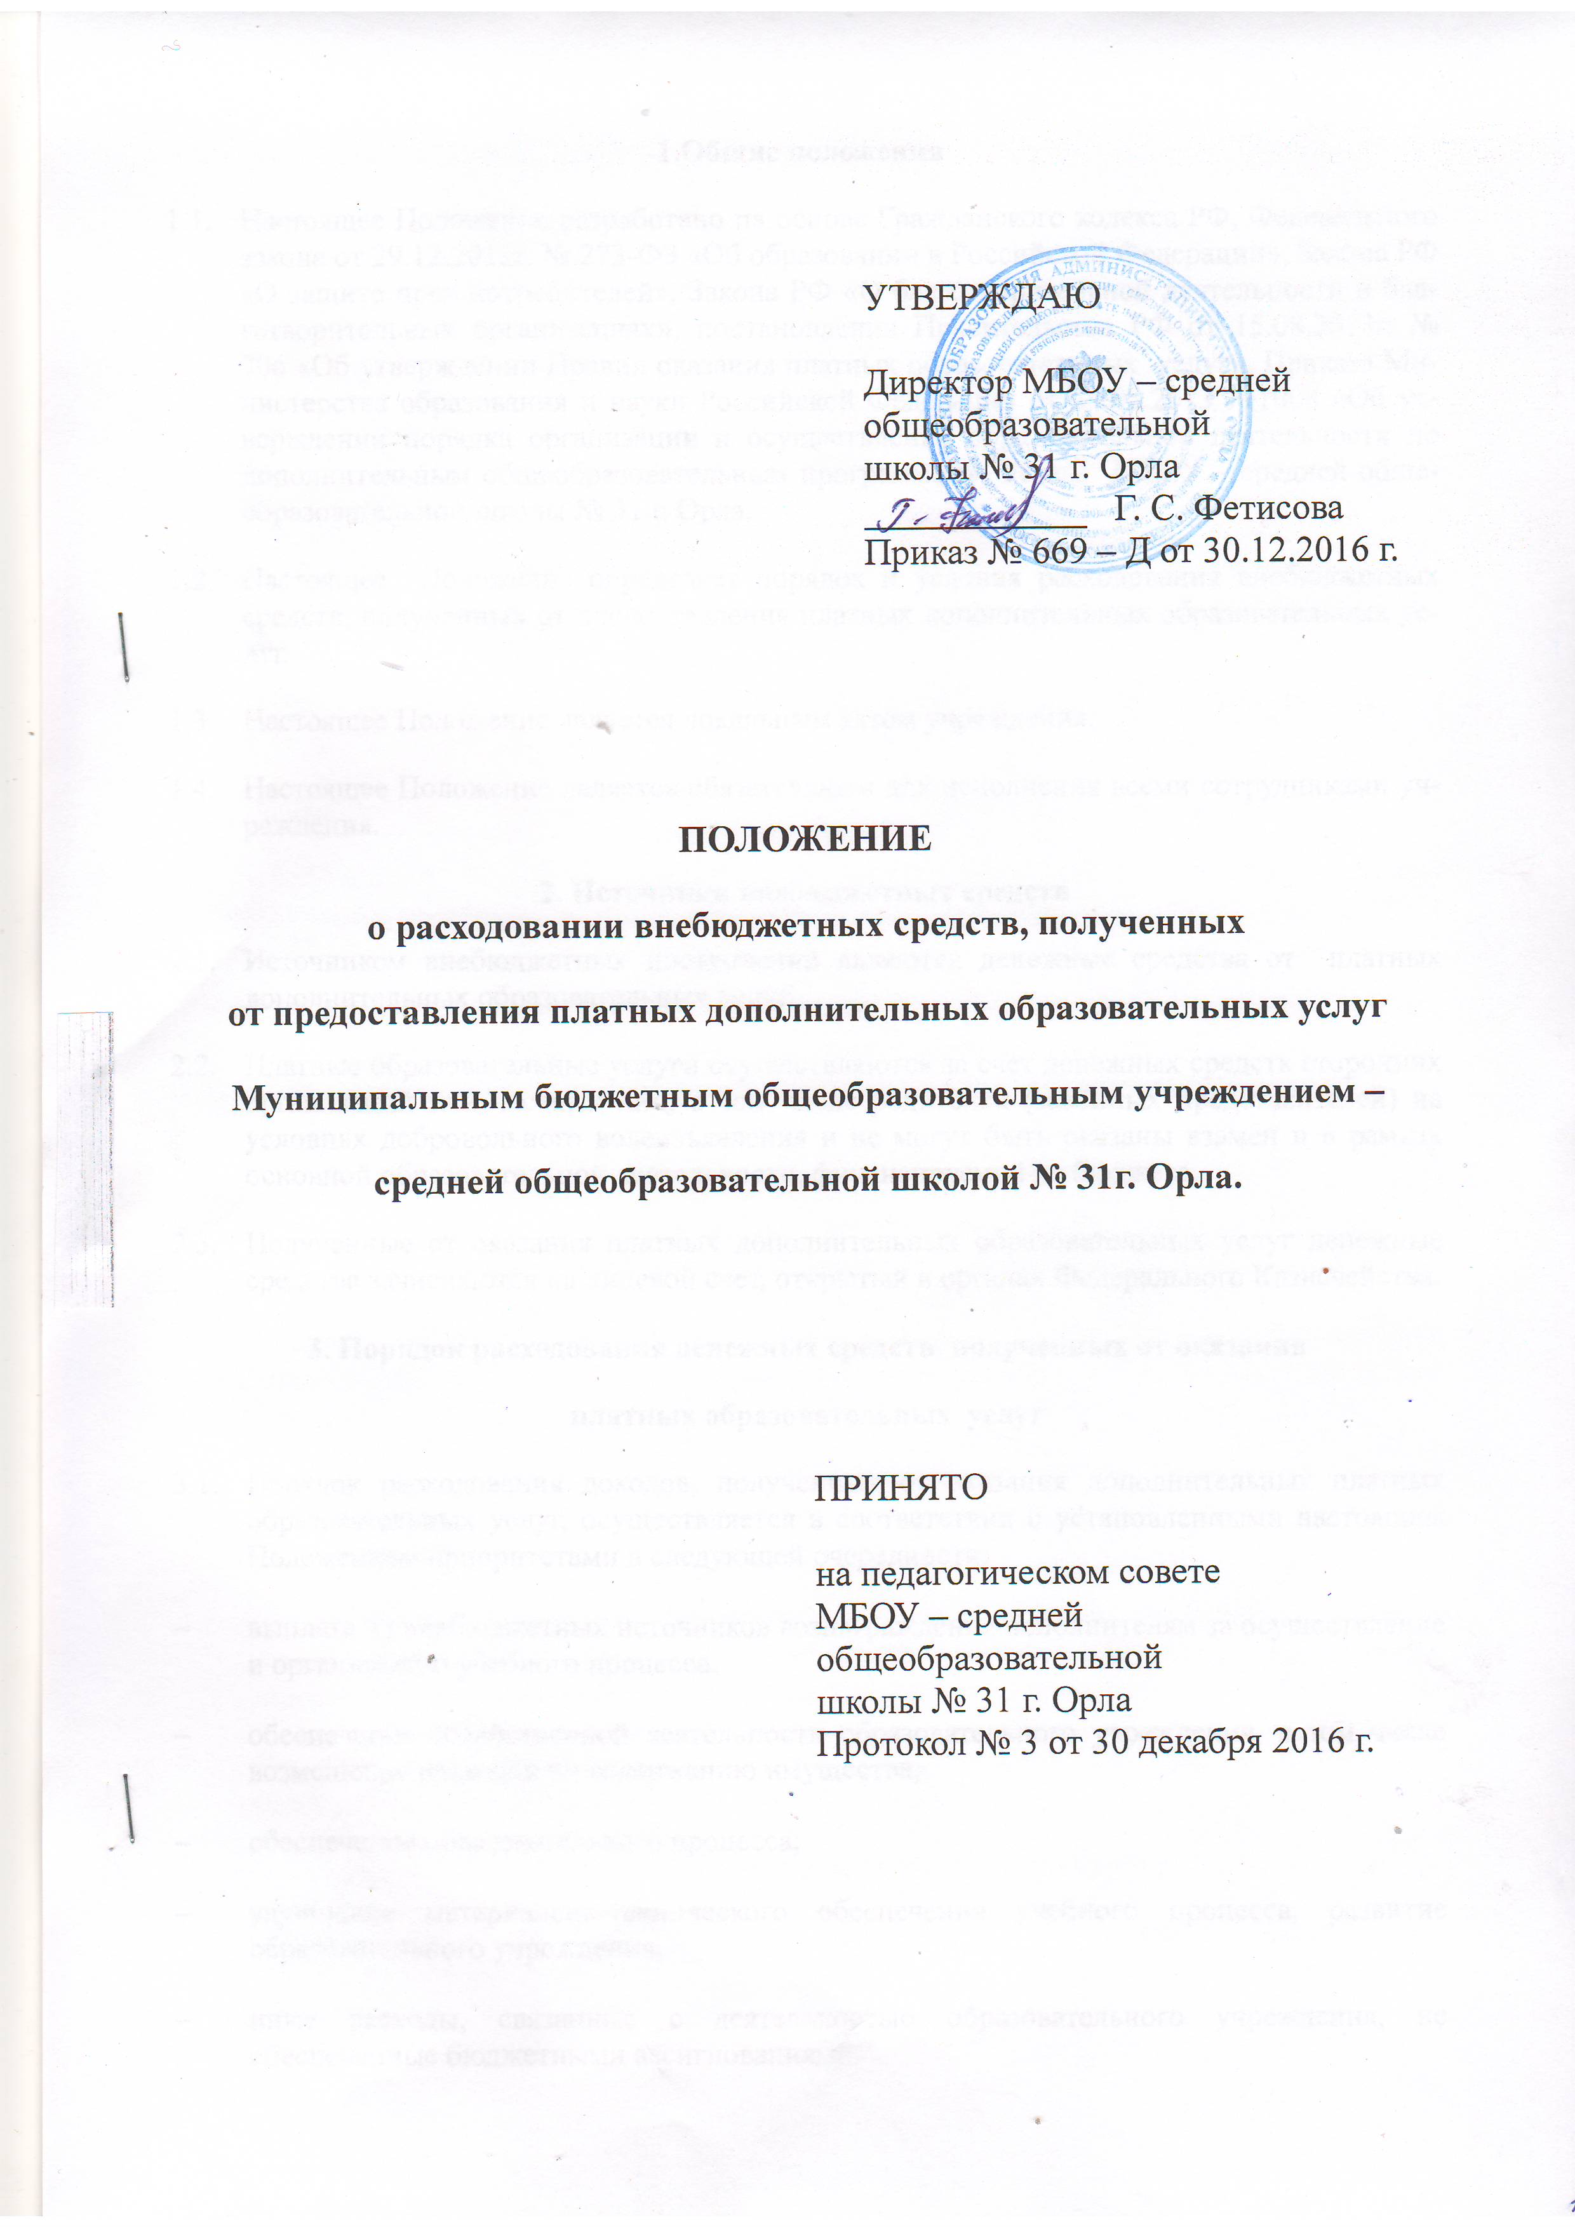
1.Общие положения
  - Настоящее Положение разработано на основе Гражданского кодекса РФ, Федерального закона от 29.12.2012г. № 273-ФЗ «Об образовании в Российской Федерации», Закона РФ «О защите прав потребителей», Закона РФ «О благотворительной деятельности и благотворительных организациях», постановления Правительства РФ от 15.08.2013г. № 706 «Об утверждении Правил оказания платных образовательных услуг», Приказа Министерства образования и науки Российской Федерации от 29.08.2013 №1008 «Об утверждении порядка организации и осуществления образовательной деятельности по дополнительным общеобразовательным программам», Устава МБОУ – средней общеобразовательной школы № 31 г. Орла.
  - Настоящее Положение определяет порядок и условия расходования внебюджетных средств, полученных от предоставления платных дополнительных образовательных услуг.
  - Настоящее Положение является локальным актом учреждения.
  - Настоящее Положение является обязательным для исполнения всеми сотрудниками учреждения.
2. Источники внебюджетных средств
  - Источником внебюджетных поступлений являются денежные средства от платных дополнительных образовательных услуг.
  - Платные образовательные услуги осуществляются за счет денежных средств сторонних организаций или частных лиц, в том числе родителей (законных представителей) на условиях добровольного волеизъявления и не могут быть оказаны взамен и в рамках основной образовательной деятельности, финансируемой из бюджета.
  - Полученные от оказания платных дополнительных образовательных услуг денежные средства зачисляются на лицевой счет, открытый в органах Федерального Казначейства.
3. Порядок расходования денежных средств, полученных от оказания
платных образовательных услуг
  - Порядок расходования доходов, полученных от оказания дополнительных платных образовательных услуг, осуществляется в соответствии с установленными настоящим Положением приоритетами в следующей очередности:
- выплата из внебюджетных источников вознаграждения исполнителям за осуществление и организацию учебного процесса,
- обеспечение хозяйственной деятельности образовательного учреждения, в том числе возмещение расходов по содержанию имущества,
- обеспечение образовательного процесса,
- улучшение материально-технического обеспечения учебного процесса, развитие образовательного учреждения,
- иные расходы, связанные с деятельностью образовательного учреждения, не обеспеченные бюджетными ассигнованиями.
  - Процентное распределение денежных средств:
    - Вознаграждение основного персонала:
- 40 % от общего дохода составляют затраты на вознаграждение исполнителям, занятым в процессе предоставления платных образовательных услуг – педагогамМБОУ – средней общеобразовательной школы № 31 г. Орла.
3.2.2. Вознаграждение административного и вспомогательного персонала:
6 % –руководителю учреждения;
6 % –ответственному за организацию платных услуг;
6 % – исполнителям бухгалтерских операций по оказанию платных услуг;
Вознаграждениеадминистративному и вспомогательному персоналу рассчитывается от общей суммы поступивших средств.
Вознаграждение исполнителям выплачивается согласно акту оказанных услуг.
Производится от вознаграждения исполнителейначисление страховых взносов (отчисления в пенсионный фонд, фонд обязательного медицинского страхования и т.д.) в размере 27,1 %.
Оставшиеся от общего доходасредства направляются на оплату коммунальных услуг –согласно тарифу, развитие и укрепление материально-технической базы, на услуги, оказываемые банком по переводу денежных средств –согласно тарифам банка.
К расходам по развитию и укреплению материально-технической базы, непосредственно связанным с совершенствованием организации образовательного процесса и повышением качества услуг, относятся: приобретение оборудования, хозяйственного инвентаря, ремонт здания с учетом стоимости материалов, приобретение наглядных пособий, учебно-методической литературы, модернизация и совершенствование основных фондов, приобретение запасных частей и комплектующих изделий для ремонта оборудования, оргтехники, хозяйственного инвентаря, расходных материалов для оргтехники (картриджи, тонеры и проч.).
  - Расходование внебюджетных средств, полученных от предоставления платных дополнительных образовательных услуг, осуществляется в пределах фактически поступивших средств.
  - После расходования средств, указанных в п. 3.2.по итогам работы за полугодие, год, в конце учебного года может выплачиваться часть прибыли сотрудникам, задействованным в оказании платных услуг.
  - Основным документом, определяющим распределение доходов, является план финансово-хозяйственной деятельности.
4. Ответственность образовательного учреждения
  - Образовательное учреждение ведет строгий учет и контроль по расходованию внебюджетных средств.

  - Ответственность за выполнение плана финансово-хозяйственной деятельности, соблюдение действующих нормативных документов в сфере оказания платных образовательных услуг несет руководитель учреждения.
  - Контроль за организацией и условиями предоставления платных образовательных услуг осуществляют государственные органы и организации, на которые в соответствии с законами и иными правовыми актами РФ возложена ответственность по проверке деятельности образовательных учреждений, а также заказчики услуг в рамках договорных отношений.

